Installation/Configuration Logiciel de Supervision Centreon

Etape 1 : Démarrage
Afin d'installer Centreon, il faut démarrer le serveur sur l'image Iso de Centreon. Il faut démarrer avec l'option Intall CentOS 7 :
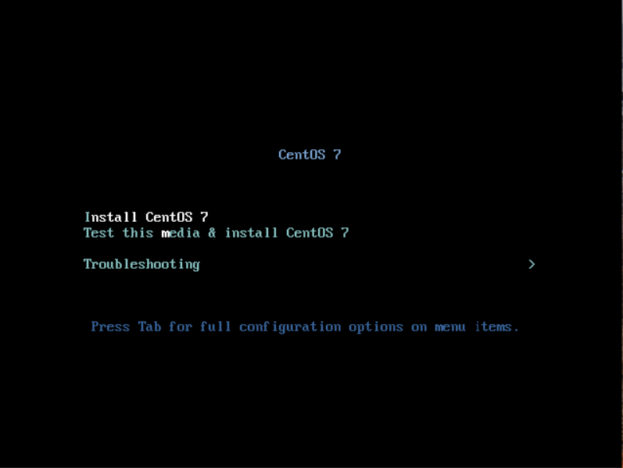

Etape 2 : Choisir la langue
Il faut ensuite chosir la langue du processus d'installation puis cliquer sur Continue:
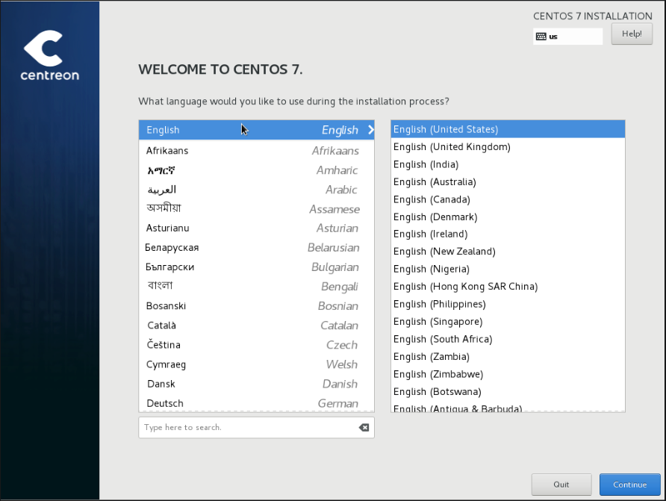

Etape 3 : Choisir les composants
Cliquez sur le menu Installation Type
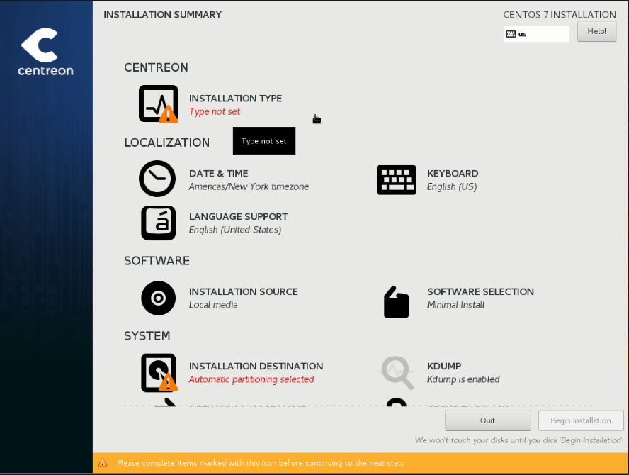
Il est possible de choisir différentes options :
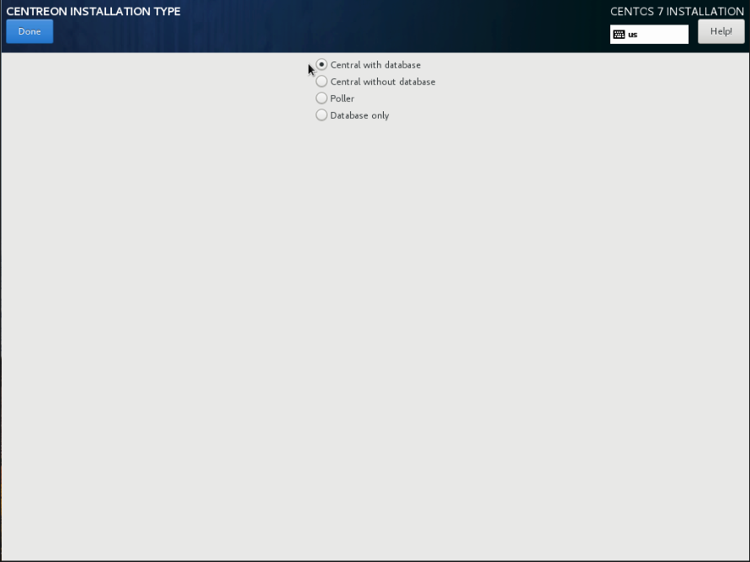
• Central with database: Installe Centreon ( interface web + base de données ) ainsi que l'ordonnanceur et le broker
• Central without database: Installe Centreon ( interface web uniquement ) ainsi que l'ordonnanceur et le broker
• Poller: Installe le serveur satellite ( ordonnanceur et broker uniquement )
• Database only: Installe le serveur de base de données ( utilisé en complément avec l'option Central server without database )
Après avoir sélectionné le type d'installation, cliquez sur Done

Etape 4 : Configuration système

Configurer le partitionnement des disques
Cliquez sur le menu Installation Destination
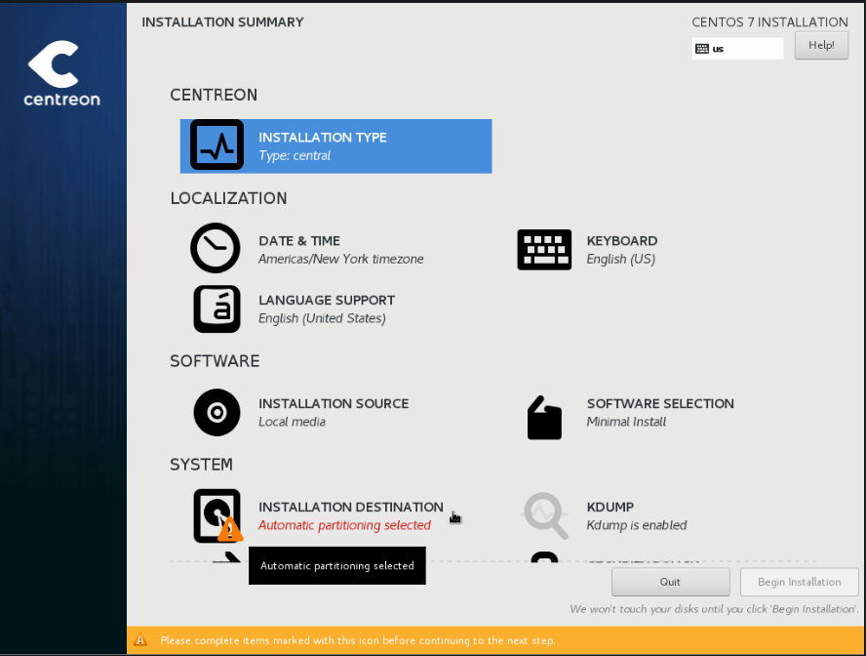
Selectionnez le disque dur et l'option I will configure partitioning puis cliquez sur Done
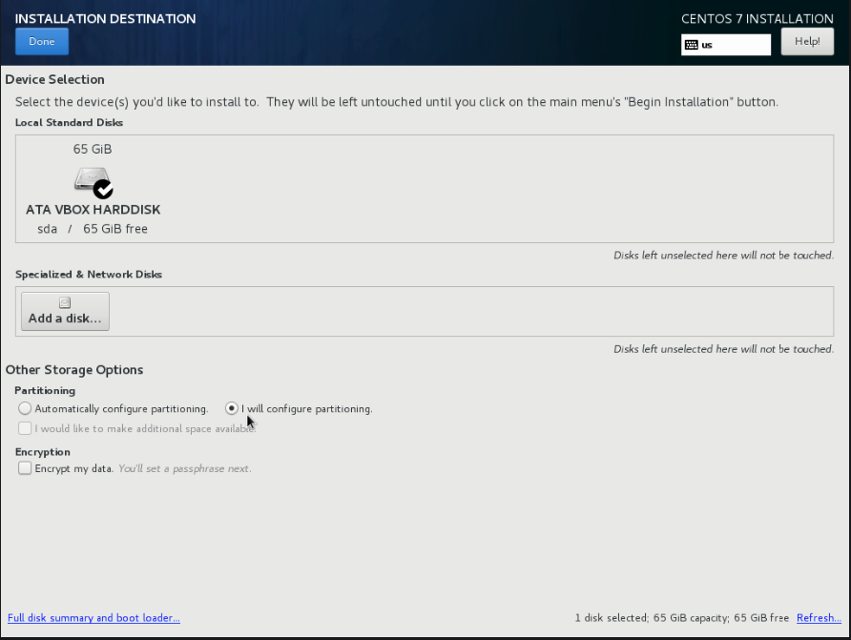
A l'aide du bouton + créer le partitionnement suivant puis cliquer sur Done :
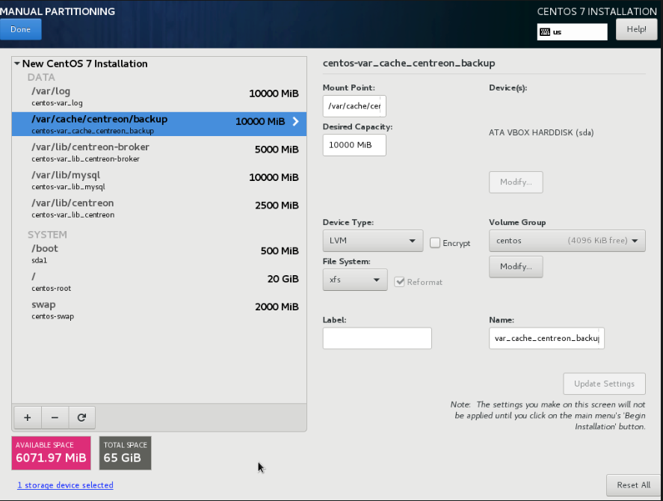
Il est nécessaire d'utiliser LVM¹ par défaut pour le partitionnement
Une fenêtre de confirmation apparaît, cliquez sur Accept Changes pour valider le partitionnement :
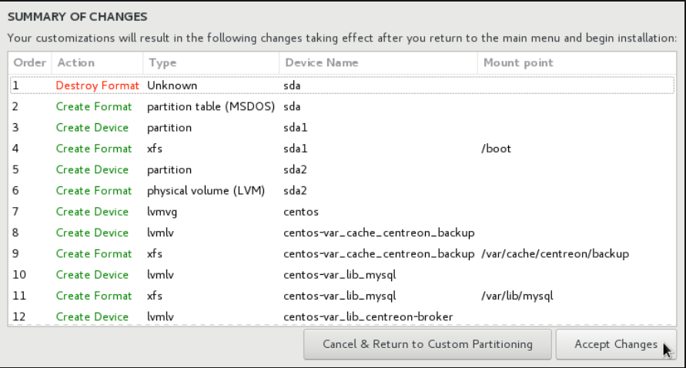

Configurer le fuseau horaire
Cliquez sur le menu Date & Time
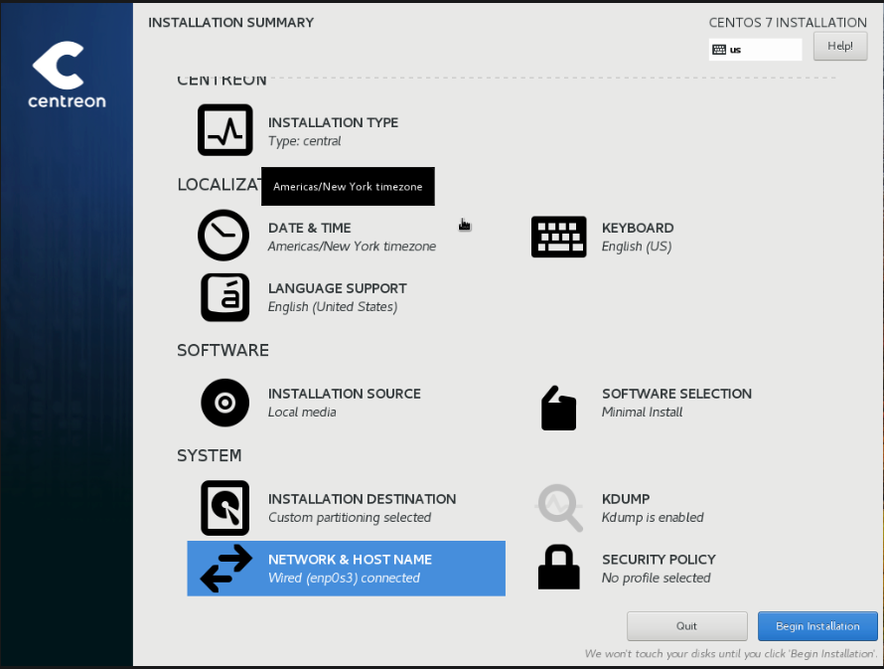
Sélectionnez le fuseau horaire correspondant et cliquez sur le bouton de configuration :
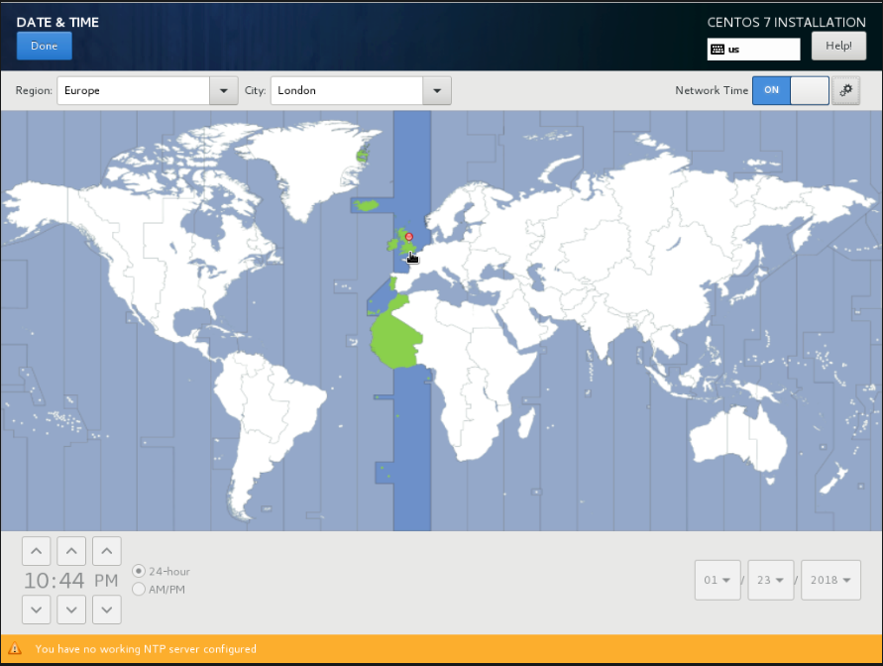

Configurer le réseau
Cliquez sur le menu Network & Hostname :
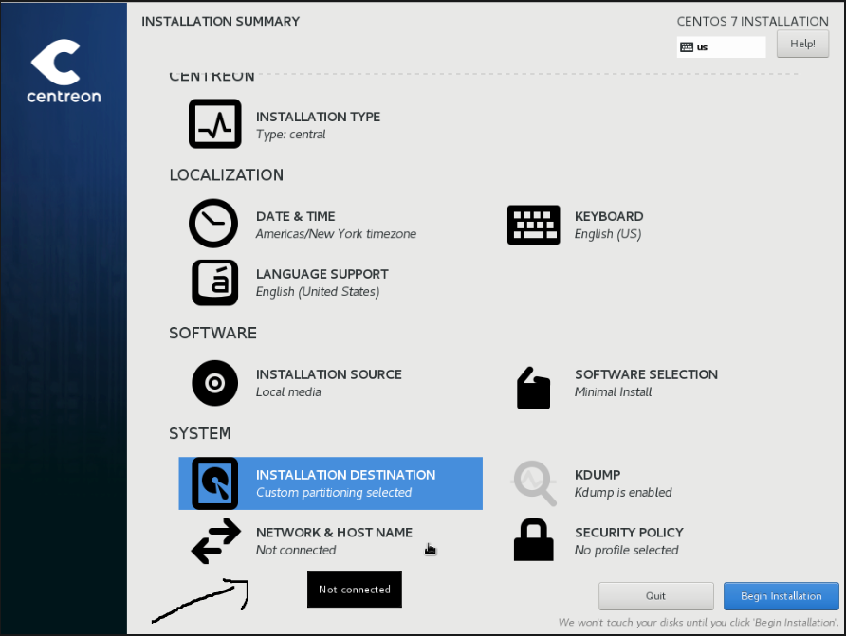
Activez toutes les cartes réseaux, saisissez le nom de votre serveur puis cliquez sur Done :
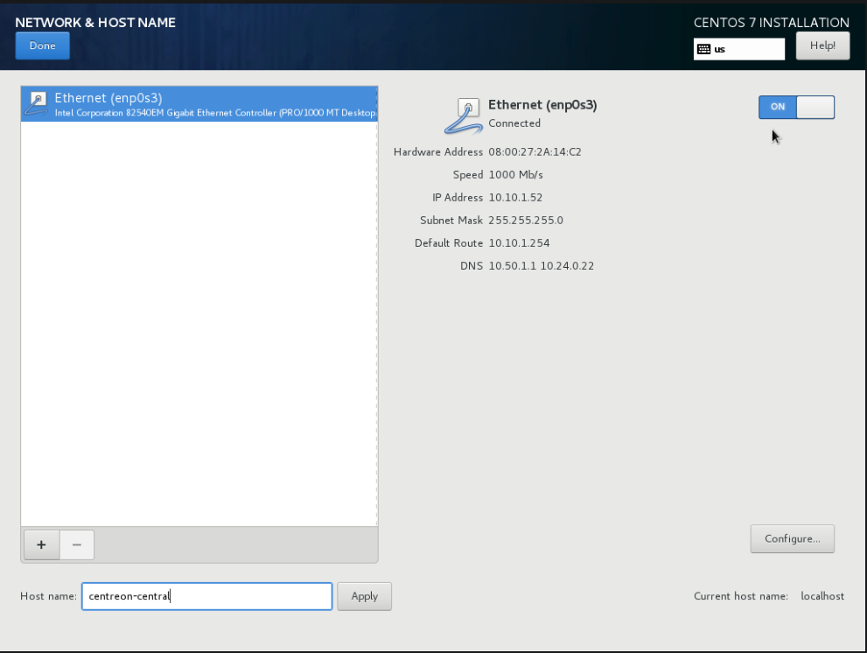

Démarrage de l'installation
Une fois toutes les options configurées, cliquez sur Begin Installation
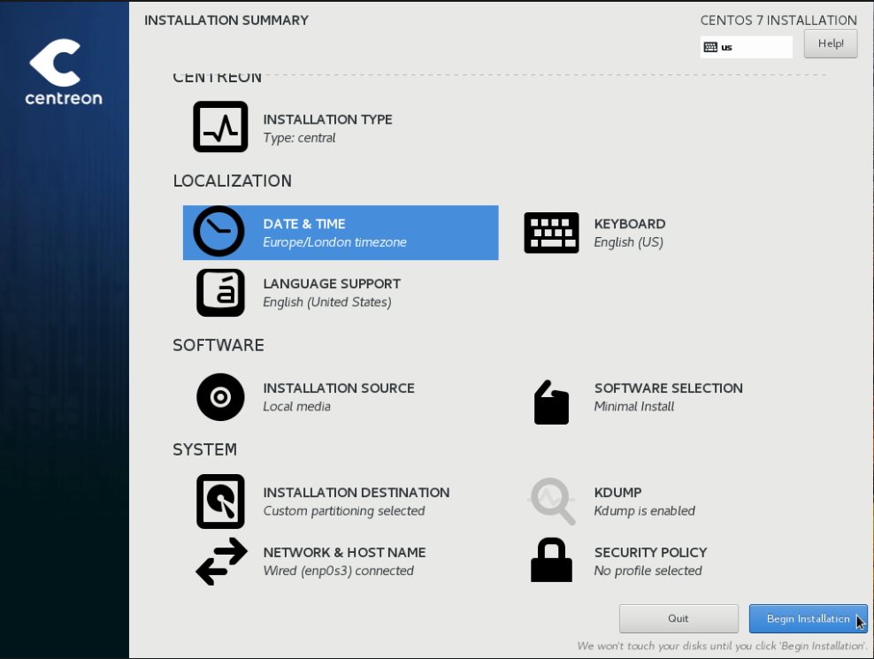
Cliquez sur Root Password
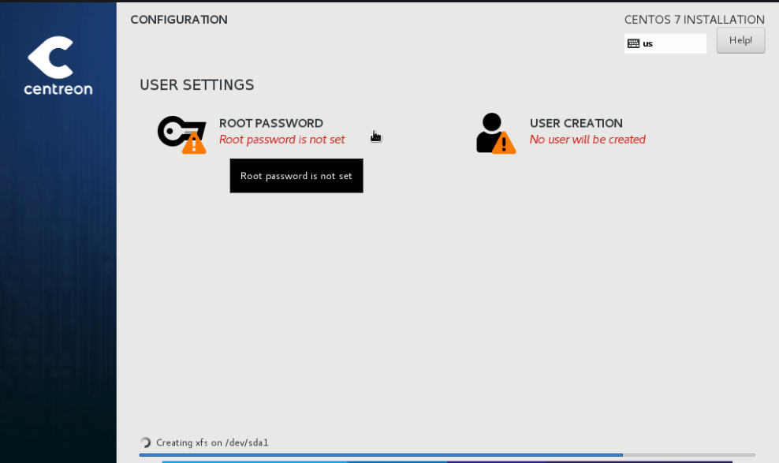
Saisissez et confirmez le mot de passe de l'utilisateur root. Cliquez sur Done :
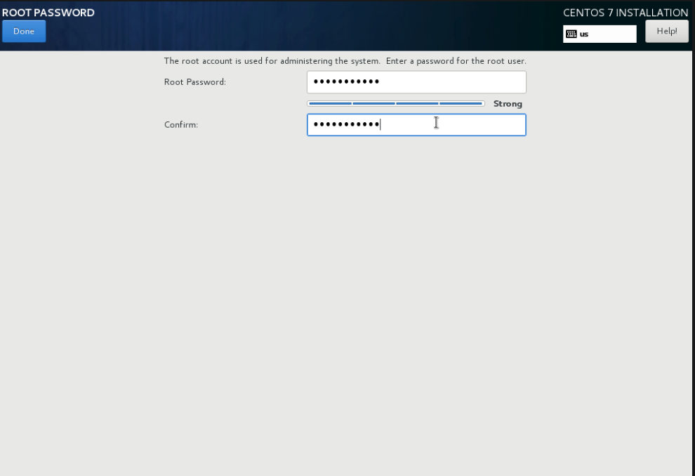
Patientez pendant le processus d'installation. Vous pouvez également créer de nouveaux utilisateurs si nécessaire :
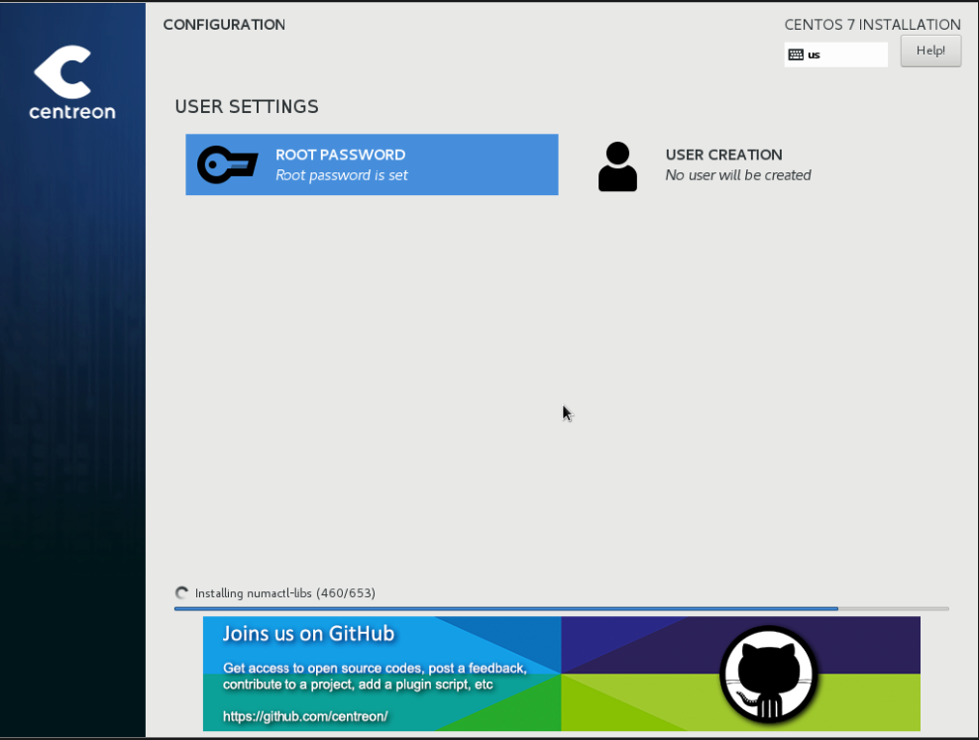
Lorsque l'installation est terminée, cliquez sur Reboot.
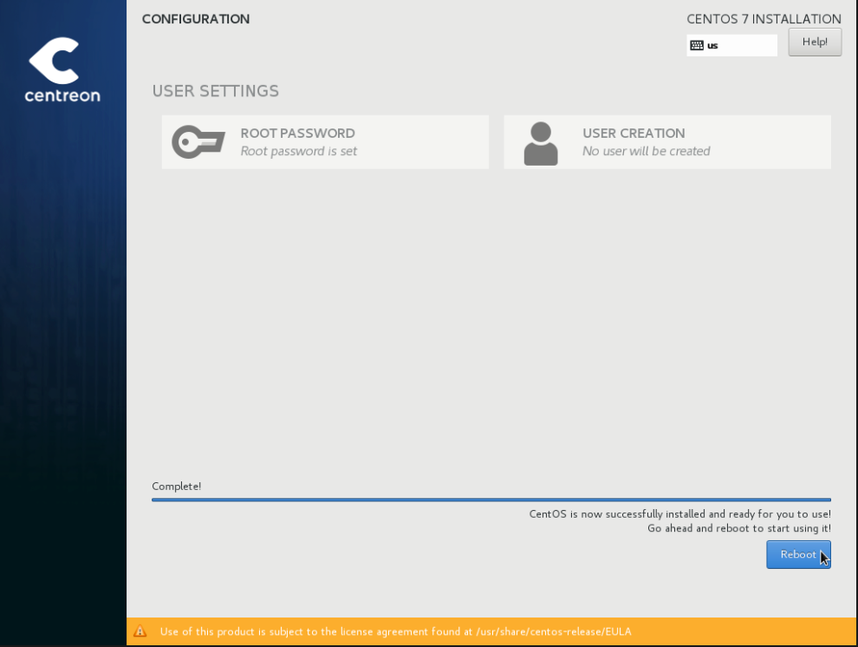

Nom du Serveur
Pour changer le nom du serveur, il faut utiliser la commande suivante :
hostnamectl set-hostname new-server-name
Remplacez new-server-name par le nom de votre choix. Exemple :
hostnamectl set-hostname central

Mise à jour du système d'exploitation
Pour se faire il faut se connecter via un terminal et exécuter la commande suivante :
yum update
Il faut accepter toutes les clés GPG proposées
Il faut ensuite redémarrer le système avec la commande
reboot

Lancement des services au démarrage
Pour activer le lancement automatique des services au démarrage, éxecutez la commande suivante sur le serveur Central :
systemctl enable php-fpm httpd24-httpd mariadb centreon cbd centengine gorgoned snmptrapd centreontrapd snmpd

Sécuriser la base de données
Depuis MariaDB 10.5, il est obligatoire de sécuriser l'accès root à la base avant d'installer Centreon. Executez la commande suivante :
mysqlsecureinstallation
• Il faut répondre Oui à toutes les questions sauf à “Disallow root login remotely”“.
• Il faut également définir un mot de passe pour l'utilisateur root de la base de données. Ce mot de passe sera demandé lors de l'installation Web.

